KOOSKÕLASTATUD  Maanteeameti Lääne teehoiu osakond  […] – Pärnu- ja Viljandimaa liikluskorraldaja  24. juuli 2024. a. | 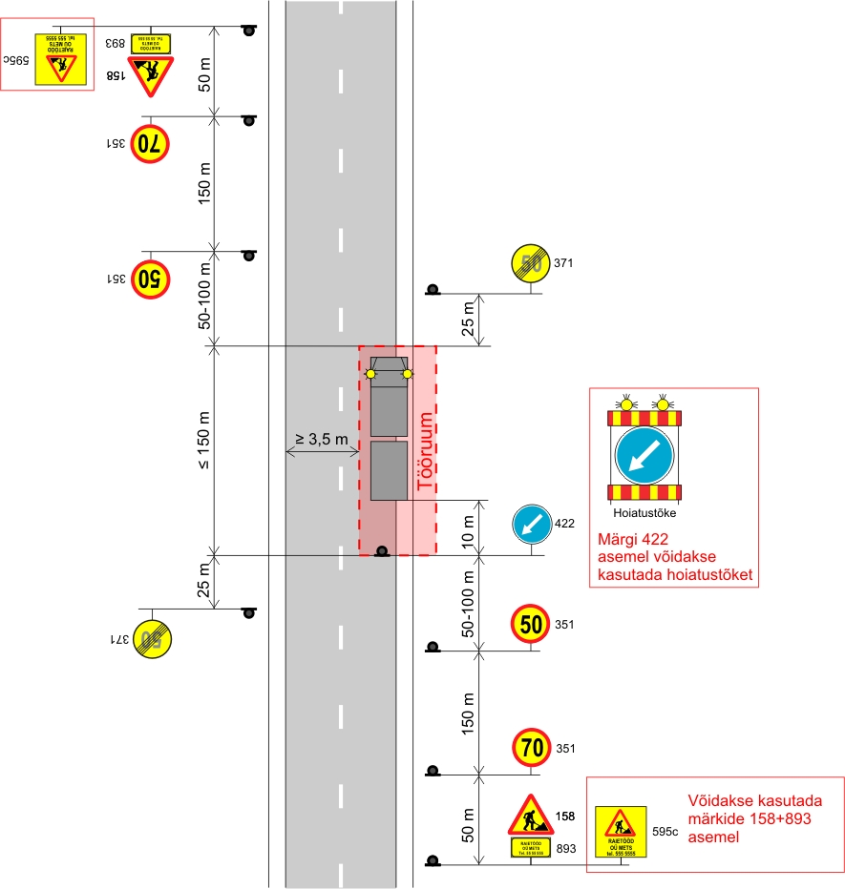
TINGIMUSED:
- Liikluse korraldamisel objektil juhinduda määrusest „Nõuded ajutisele liikluskorraldusele“ nr 43 ja juhendist „Riigiteede ajutine liikluskorraldus“ MA 2018-009.
- Paigaldatavad ajutised liiklusmärgid peavad olema 2. klassi valgustpeegeldava kilega. Liikluse korraldamisel kasutada 2. suurusgrupi liiklusmärke.
- Teele paigaldatud ajutise märgi kõrgus teekattest peab olema vähemalt 0,6 m.
- Teel ja teemaal töötaval sõidukil peab olema sisse lülitatud vähemalt üks nõuetele vastav ja igas suunas nähtav kollane vilkur või vilkurite kombinatsioon ja teel töötav inimene peab kandma standardi EVS-EN ISO 20471 kohast märguriietust.
- Sõiduteel väljaspool tööruumi ei tohi parkida sõidukeid ja mehhanisme ega ladustada materjale.
- Tagada tööde teostamise alal teekatte puhtus.
- Langetamis-, virnastamis- ja laadimistöid tegevate masinate töötuled ei tohi pimestada teel liiklejaid.
- Piirangud ja kitsendused ei tohi kesta kauem, olla kehtestatud varem või pikemale teelõigule kui see on töö korraldamiseks vajalik. Kui laadimist ei toimu, siis vabastada sõidurada ja eemaldada piirangud.
- Vähemalt 24 tundi enne tööde alustamist või liikluskorralduse muutmist teavitada liiklusjuhtimiskeskust e-post tmc@mnt.ee või Maanteeametit Tark Tee liikluspiirangute iseteeninduskeskkonnas, millele pääseb ligi Maanteeameti e-teeninduse kaudu.
- Metsamaterjali äraveol lähtuda teele kehtestatud piirangutest.

Kooskõlastatud liikluskorralduse joonised ei asenda teel ja teemaal töötamise luba.
Joonis peab olema koos loaga tööde teostamise ajal objektil.

 | MA tüüpjoonis | Metsa laadimistööd – kiirus 90 km/h |  |  |  |  |  |  |  | Joonis 6-1
 | Töö nimetus | Metsamaterjalide laadimine |  |  |  |  |  | Teostamise aeg |  | 10.08-22-15..09.2024
 | Tööde asukoht | Tee nr | 24145 |  | Tee nimi |  | Valma-Väluste |  |  | Km | 6,630-6,880 7,520-7,650
 | Tööde asukoht | Muu info
 | Tööde teostaja | RMK koostööpartner
 | Liikluskorralduse eest vastutaja |  |  | Nimi |  | RMK Edela reg. logistik Ülla Tomp |  |  | Tel. nr | 5142243

